Күзгі демалыс кезіндегі кешкі рейд
Анықтама
Қараша 2022
Жаңа қазақстандық патриотизм мен азаматтыққа тәрбиелеу, құқықтық тәрбие бағыты бойынша оқушыларға күзгі демалысқа шықпас бұрын түсіндірме жұмыстары жүргізілді. Оқушылардың жеке бас құқықтарымен қатар міндеттері де түсіндірілді. Сондай – ақ күзгі демалыс кезідегі ата – ана жауапкершілігі мен мектеп жауапкершілігі жайлы баяндалды. 18 жасқа толмаған тұлғаның кешкі сағат 22.00 ден кейін жауапты тұлғасыз жалғыз өзі сыртқа шығуға болмайтындығы жайлы ескертіліп, оқушылар біршама ережелермен танысты. Осы орайда, күзгі демалыс кезінде мектеп тәлімгері кешкі рейд жүргізді. Рейд демалыс күндерінің 2, 4 қараша күндері жүргізілді. Рейд барысында аудандық саябақтар мен жастар алаңы, адам көп жүретін жерлер мен кешкі уақытта жұмыс істейтін орталықтар (донер дүңгіршіктері, плестейшн ойын орталығы) тексерілді. Нәтижесінде аталған жерлерде мектеп оқушылары болған жоқ.
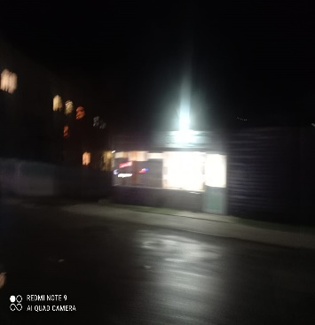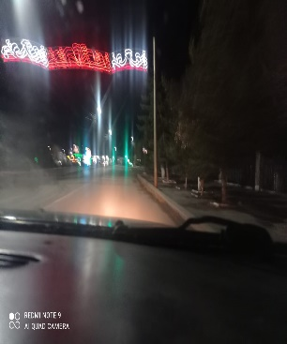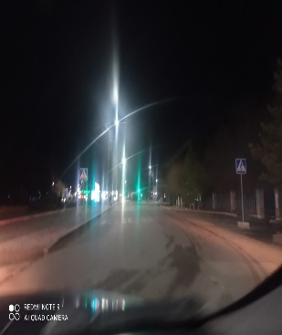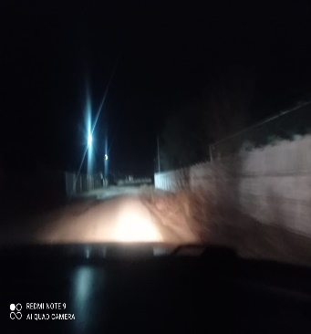
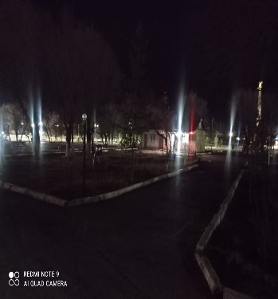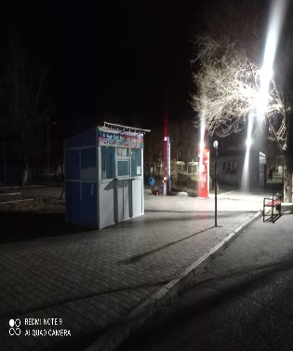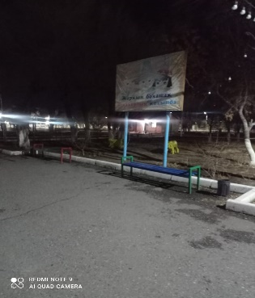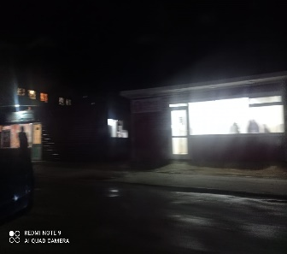

Тәлімгер: Жангельдина М.Ш.

